Resumen Técnico de lo que se Creó e Implementó
1. Backend: buscador.php (Creado desde cero)
- Recepción de Datos POST: Intercepta las variables ciudad, tipo y precio enviadas desde el frontend.
- Procesamiento del Rango de Precio: Utiliza explode(';', $precio) para extraer los límites numéricos mínimo ($precioMin) y máximo ($precioMax).
- Carga de Datos: Lee y decodifica el archivo data-1.json convirtiéndolo en un array asociativo.
- Limpieza y Conversión Matemática: Limpia el campo Precio de cada registro eliminando los caracteres $ y , mediante str_replace(), y lo transforma a entero (int) para permitir comparaciones numéricas exactas (>= y <=).
- Evaluación de Condiciones Concurrentes: Evalúa que cada registro cumpla simultáneamente con:
  - $precioLimpio >= $precioMin && $precioLimpio <= $precioMax
  - Si ciudad no está vacía: $item['Ciudad'] === $ciudad
  - Si tipo no está vacío: $item['Tipo'] === $tipo
- Compilación y Renderizado HTML: Si el registro cumple los 3 filtros, concatena la estructura HTML de la tarjeta utilizando las clases de Materialize CSS (.itemMostrado, .card-stacked, .precioTexto, .card-action, etc.) e imprime el resultado.

2. Frontend: js/index.js (Actualizado y Reforzado)
- Poblado Dinámico de Listas (poblarSelects):
  - Realiza una petición AJAX GET a data-1.json al cargar el DOM.
  - Extrae arreglos estrictamente únicos para Ciudad (6 ciudades) y Tipo (3 tipos).
  - Inyecta los elementos <option> dentro de #selectCiudad y #selectTipo.
  - Ejecuta $('select').material_select() para forzar el renderizado estético de Materialize CSS.
- Búsqueda Filtrada (buscarInmueblesFiltrados):
  - Intercepta el submit del #formulario y el click del botón #submitButton.
  - Ejecuta e.preventDefault() y captura los parámetros con $('#formulario').serialize().
  - Envía la petición AJAX POST a buscador.php y renderiza el HTML devuelto en .colContenido.
- Búsqueda Global (buscarTodosLosInmuebles):
  - Intercepta el click en #mostrarTodos.
  - Envía vía AJAX POST los filtros vacíos y el rango máximo completo (precio: '0;100000').
- Renderizado Inteligente (renderizarResultados):
  - Reemplaza únicamente las tarjetas .itemMostrado anteriores sin borrar el encabezado .tituloContenido ni el botón #mostrarTodos.
- Detección de Entorno: Muestra una alerta visual si el usuario intenta abrir el proyecto como archivo local (file:///) en lugar de http://localhost/....
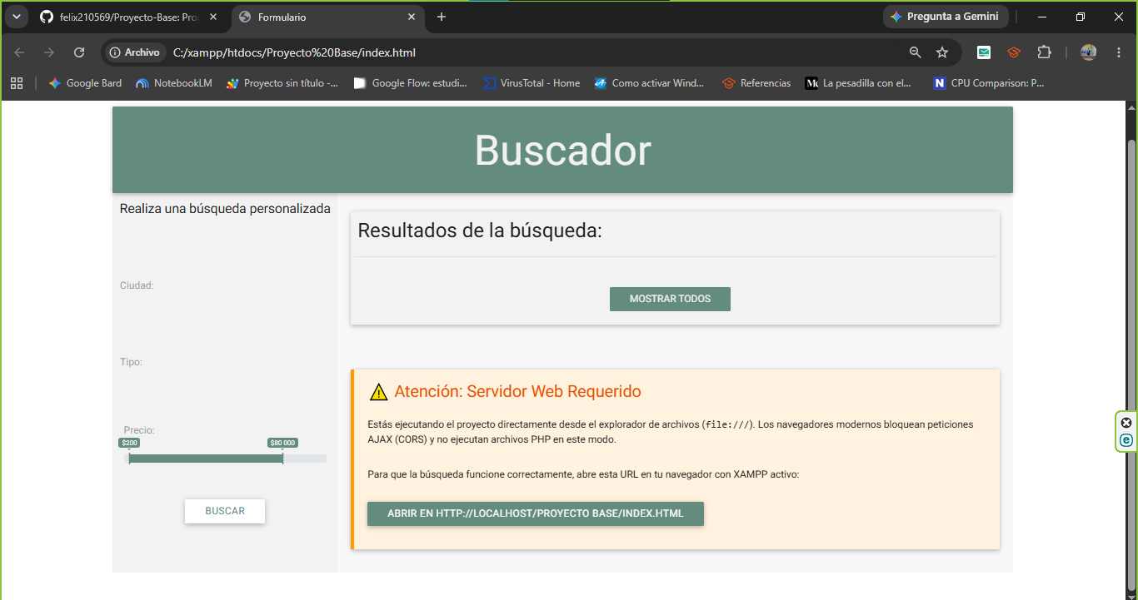
- Mostrar información: Se uiliza para mostrar los datos general